
2017
LUNDI 08 MAI
SAMEDI 25 MARS
SAMEDI 17 JUIN
CONCOURS MELEE TOURNANTE
DOUBLETTES

JET DU BUT 14 H
PARTICIPATION 2€ PAR JOUEUR
OUVERT AUX SAINT-PERRAYENS
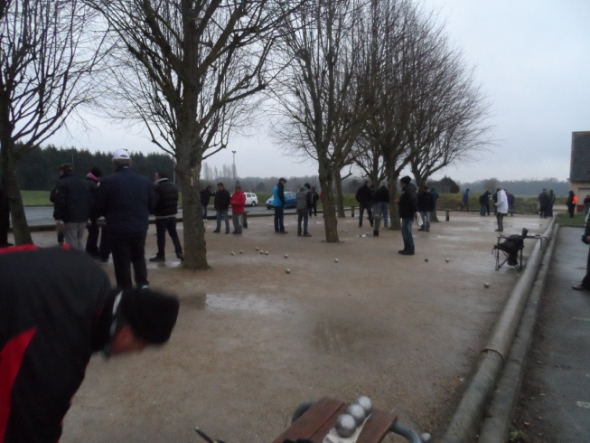
ROUTE DE VILLERAY
91280 SAINT PIERRE DU PERRAY
Pour tous renseignements vous pouvez consulter notre site internet : les pétanqueurs de St Pierre du Perray
Ou téléphoner au : 06.15.96.96.97 - 06.25.80.88.63

